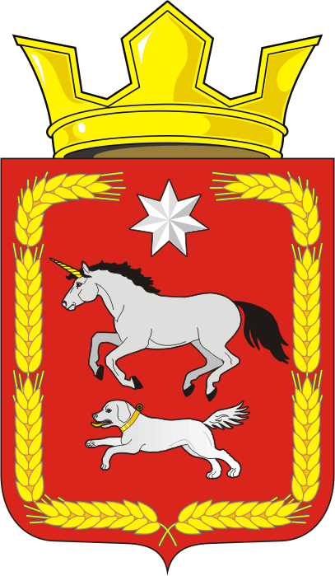
СОВЕТ ДЕПУТАТОВ муниципального образования
КАИРОВСКИЙ СЕЛЬСОВЕТ саракташскОГО районА
оренбургской области
ПЯТЫЙ созыв

Р Е Ш Е Н И Е
четвертого очередного заседания Совета депутатов
муниципального образования Каировский сельсовет
пятого созыва

24 декабря 2025 года с.Каировка №18

Об индексации заработной платы работникам органов местного самоуправления администрации Каировский сельсовета Саракташского района Оренбургской области

В соответствии с Трудовым кодексом Российской Федерации, Федеральным законом от 02.03.2007 № 25-ФЗ "О муниципальной службе в Российской Федерации», решением Совета депутатов Каировского сельсовета Саракташского района Оренбургской области №51 от 22.10.2021 года «Об утверждении Положения о порядке оплаты труда лиц, замещающих муниципальные должности и должности муниципальной службы муниципального образования Каировский сельсовет Саракташского района Оренбургской области» Уставом муниципального образования Каировский сельсовет Саракташского района Оренбургской области, в целях обеспечения социальных гарантий работникам администрации Каировского сельсовета Саракташского района Оренбургской области

Совет депутатов Каировского сельсовета

Р Е Ш И Л :

1. Проиндексировать с 1 января 2026 года на 8,0 процента:
1.1. Размеры должностных окладов лиц, замещающих муниципальные должности и лиц, замещающих должности муниципальной службы муниципального образования Каировский сельсовет Саракташского района Оренбургской области;
1.2. Размеры должностных окладов работников, занимающих должности, не отнесенные к должностям муниципальной службы, и осуществляющие техническое и обслуживающее обеспечение деятельности муниципального образования Каировский сельсовет Саракташского района Оренбургской области.
2. Установить, что при повышении окладов, предусмотренных пунктом 1 настоящего решения, размеры месячных должностных окладов подлежат округлению до целого рубля в сторону увеличения.
3. Финансирование расходов, связанных с реализацией настоящего решения, осуществить в пределах средств местного бюджета на 2026 год, предусмотренные главным распорядителем средств местного бюджета.
4. Ответственным лицам привести нормативные правовые акты в соответствие с данным решением. Бухгалтерии администрации сельсовета представить штатное расписание на согласование в финансовый отдел администрации Саракташского района не позднее 10 дней после вступления в силу настоящего решения.
5. Настоящее решение вступает в силу со дня подписания и распространяется на правоотношения, возникшие с 1 января 2026 года, подлежит размещению на официальном сайте муниципального образования Каировский сельсовет Саракташского района Оренбургской области.
6. Контроль за исполнением данного решения возложить на постоянную комиссию Совета депутатов по бюджетной, налоговой, финансово-экономической политике и собственности (Батеев Н.С.).

Председатель Совета депутатов сельсовета О.А. Пяткова

Глава муниципального образования
Каировский сельсовет А.Н.Логвиненко

Разослано: администрации района, постоянной комиссии, прокурору района, официальный сайт сельсовета, в дело

